. Enable RA-Operator Identification (“ID”) to flow into Invoice and customer refund records in Enterprise Resource Planning (“ERP”). (Completed)
2. Customize the NetSuite Point Of Sale (“NSPOS”) Till ID to replicate and populate in ERP on invoice records. (cuando empieza el turno necesitas contar todo el dinero a mano, Till ID hace eso)
3. Create a printable receipt for cash drawer drop.
4. Increase font size on “Declined” receipt message

Pasos
Tenemos que crear custom fields en sales transactions en ERP, y estos campo se llamarán: Operator ID y Workstation ID.
Workstation ID and operator ID se tienen que sincronizar con netsuite.
Chequear si la cuenta tiene forma de hacerlo nativo esto de obtener los campos ¿?

Abrir el archivo: NSPOS > File System > RAPOS_Replication > NetSuite > Custom > ToNS
RetailTransactions.xslt
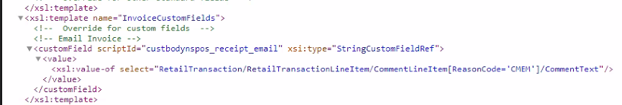
Acá vemos que hay un campo que se llama custbodynspos_receipt_email, y que tiene un reason code de nombre CMEM, nosotros luego lo que haremos es crear dos transaction body fields y los adheriremos a este archivo con un reason code que va a ser dado.
Entonces, creo dos campos nuevos que van a estar adheridos a un record, para esto, entro en Customization -> List, Record & fields -> transaction body fields:
- NSPOS Operator ID, id, no option to apply to invoices and retail customer refund, aplica a “sale”
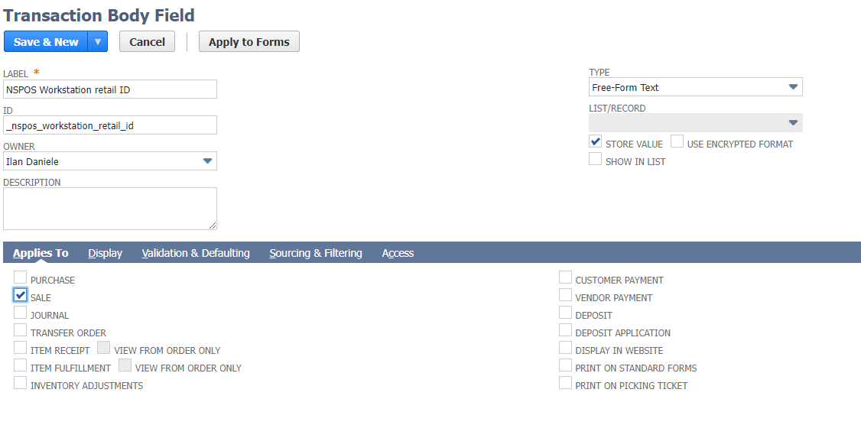
Me copio las ids de estos dos transaction body fields creados:
- custbody_nspos_operator_id
- custbody_nspos_workstation_retail_id

NSPOS > File System > RAPOS_Replication > NetSuite > Custom > ToNS
Download the file retailTransaction.xslt, lo descargo y abro en Notepad++:

Acá esta esto agregado:
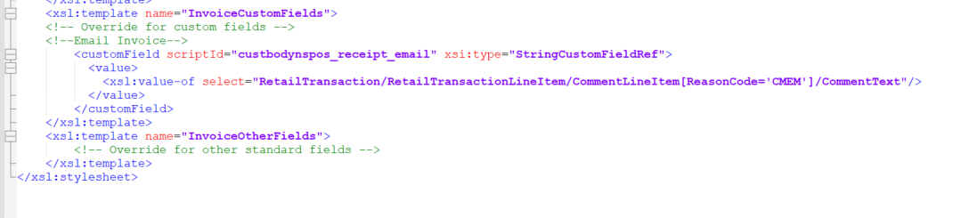
En ese caso, el CMEM marca que cada vez q se agregue un comentario, se agrega a la invoice.
Copiamos estas líneas:
<customField scriptId="custbody_nspos_operator_id" xsi:type="StringCustomFieldRef">
<value>
<xsl:value-of select="RetailTransaction/RetailTransactionLineItem/CommentLineItem[ReasonCode='CMEM']/CommentText"/>
</value>
</customField>

Y la pegamos 2 veces.
Agrego en este archivo, dos campos nuevos, como el custbodynspos_receipt_email. En este caso, agregué custbody_nspos_operator_id y custbody_nspos_workstation_retail_id:
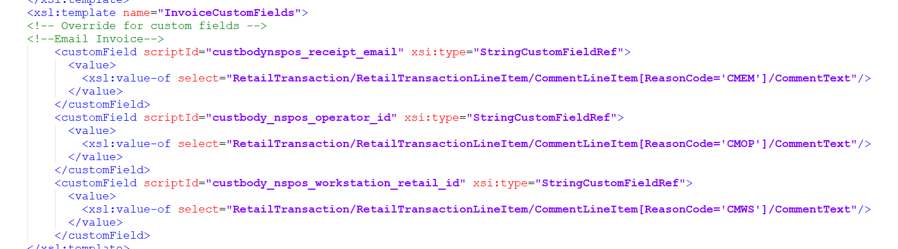
En estos dos campos, agregamos un id y un reason code

Crear dos reason codes ahora, en rojo
CMOP for operator id
CMWS for Workstation id

For customer refunds it’s going to be the same section.
Copio el codigo y lo guardo en el archivo.

Abrir SQL Management Studio Server.
New Query y pegar lo siguiente:
insert into RAPOS..CO_CD_RSN (CD_RSN,NM_RSN,CD_RSN_GRP,DE_RC) values ('CMOP','Transaction Operator','CM','Transaction Operator')
insert into RAPOS..CO_CD_RSN (CD_RSN,NM_RSN,CD_RSN_GRP,DE_RC) values ('CMWS','Transaction Workstation','CM','Transaction Workstation')
Presionamos execute.
Corremos la query para verificar que estos campos se hayan agregado:
select *¨from RAPOS..CO_CD_RSN

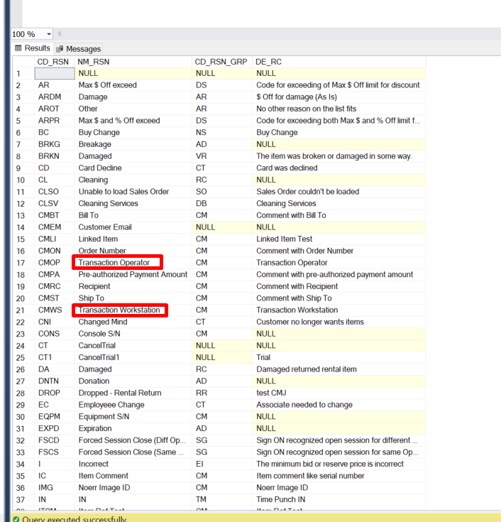
Asumiendo que el file se sincronizo ya en NetSuite, el archivo de retailTransactions.xslt.

Now:
1. we need to figure out where in the Transaction object the Operator ID and Workstation ID are stored
2. we need to deploy a script which adds these values as comments with the correct reason codes

Empezar una nueva transaccion en NSPOS, agregar un item random:
En nspos Find item -> Generic -> line up poster or whatever.
Escribo ex:expresseditor
Ahi printeo el objeto que quiero escribir:
import Newtonsoft.Json

print JsonConvert.SerializeObject( xx )
y en XX: MC.GetProperty("Transaction")
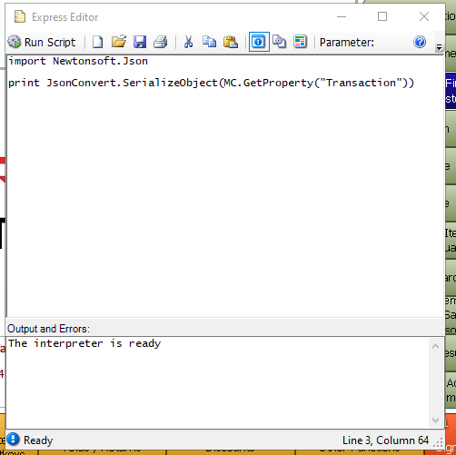
Run script.
Copio el resutlado, abro visual studio, pego, formateo el documento y veo que:
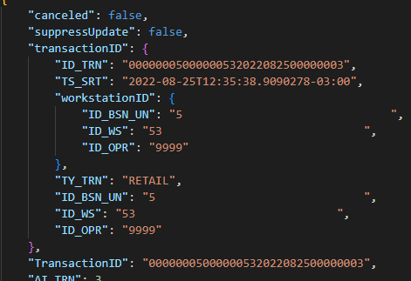
Esta todo ahí. (Archivo transaction.json).

Ahora sigo hasta arriba siguiendo la indentacion para ver quien es el parent. En este caso, transactionID.WorkstationID.ID_WS y ID_OPR
Ahora usamos en el express editor:
trx = MC.GetProperty("Transaction")
print "wsid: " + trx.transactionID.workstationID.ID_WS
print "wsid: " + trx.transactionID.workstationID.ID_OPR
y lo corremos, obtiene la id ahí: 53 y 9999

Agregar esto como comentario cuando la transaction esta siendo tenderizada.
Copiamos este código en el express editor
trx = MC.GetProperty("Transaction")
wsid = trx.transactionID.workstationID.ID_WS.Trim()
oprid = trx.transactionID.workstationID.ID_OPR.Trim()

using comment=NetSuite.Retail.POS.Business.Comment("trx"):
comment.ReasonCode="CMOP"
comment.CommentText=oprid
comment.Run()

using comment=NetSuite.Retail.POS.Business.Comment("trx"):
comment.ReasonCode="CMWS"
comment.CommentText=wsid
comment.Run()

Y lo corremos.

Pagamos la transacción y ya esta, y de ahí vemos si los campos están ahí o no.
En NSPOS, apretamos el objeto, luego cash y no y no.
La parte tricky ya la hicimos.
La transacción que hice la puedo ver en la parte de transacciones:
Setup -> integration -> SOAP web services usage log, filter with invoice and action upsert, filtramos y botenemos la linea, apretamos en “response”:
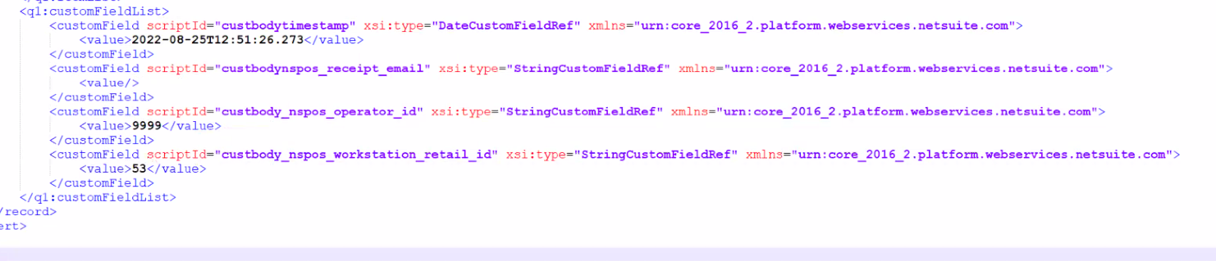

Let’s see how it actually looks on the invoice:
Transactions -> Sales -> Create Invoices -> List.
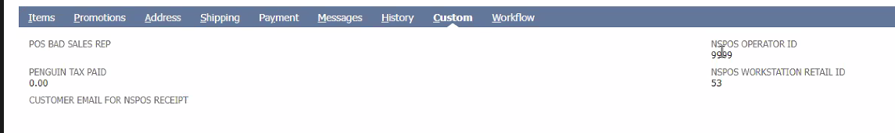

Queda, hacer que corra ese código automáticamente cada vez.

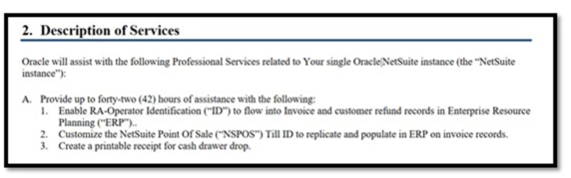
We are needing to automate this process, so this comments can be added automatically, and this 2 points are done.
We did not do point 3, we did 1 and 2

To recap:
- We made custom fields on sales transactions in ERP - Operator ID, Workstation ID
- We came up with Reason Codes for these fields - CMOP, CMWS
- We configured the RetailTransactions XSLT in ToNS folder (file cabinet - nspos - file system - rapos replication - custom - tons) which link our new reason codes with our new ERP Field IDs
- We checked in NSPOS where to get the strings for Workstation ID and Operator ID
- We wrote some code which adds CMOP and CMWS comments with those strings
Now we need to make the code from step 5 run every time.Possible ways to do this:
- (More difficult, but efficient) => Modify Tender buttons so they first add the comments, then trigger normal Tender process.
- (Easy but inefficient) => Add the code in LineItem.Added folder so it runs on each added item. This will add many many comments, only one is needed !
-- Or --Another possibility that can work without using comments is to attempt to tweak the XSLT in a way which directly grabs the needed IDs.
This is really tricky and is also problematic because e.g. of all the extra spaces untrimmed in the fields.
In practice you will be using this Comment style of custom field upsync way more often which is why we demo'd it today. We can check both options going forward on Tuesday

En vez de agregar los comentarios anteriores, hay una manera de hacerlo mucho más fácil.
Modificar el xslt file, sin borrar los custom fields.
Descargamos NSPOS > File System > RAPOS_Replication > NetSuite > Custom > ToNS
Linea 104, en vez de hacer commentLineItem, podemos encontrar la id de la transacción y deberemos encontrar el path:
<customField scriptId="custbody_nspos_operator_id" xsi:type="StringCustomFieldRef">
<value>
<xsl:value-of select="RetailTransaction/RetailTransactionLineItem/CommentLineItem[ReasonCode='CMOP']/CommentText"/>
</value>
</customField>

Vamos a cambiar lo que esta en rojo, por un path de la transacción.
Esto va a estar en NSPOS > File System > RAPOS > Documents y RetailReceipt.RADocument

Empecemos con la Workstation ID:
Acá vemos que el path tiene un @./OperatorID y lo mismo para Workstation:
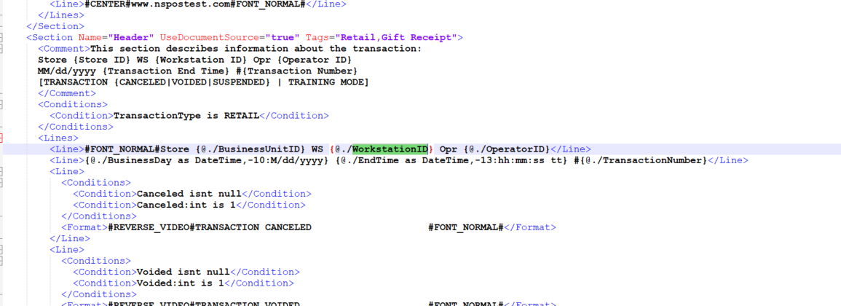
Puede ser que directamente podamos reemplazar la dirección con OperatorID y workstationID

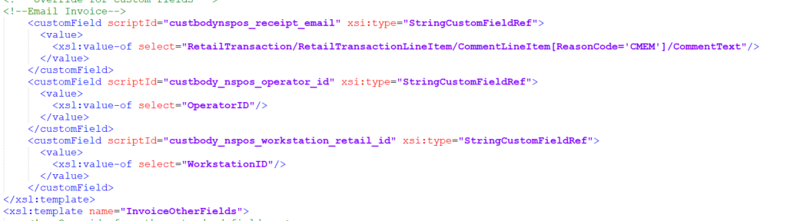
Seleccionarlos directamente de la transacción, ya que son propiedades que vienen derecho de la transacción, y son parámetros directos.
Lo guardamos y tarda poco.

Corremos una transacción: Transaction -> Sales -> Create invoices:
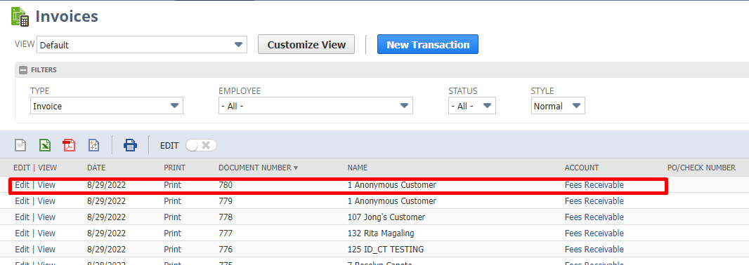
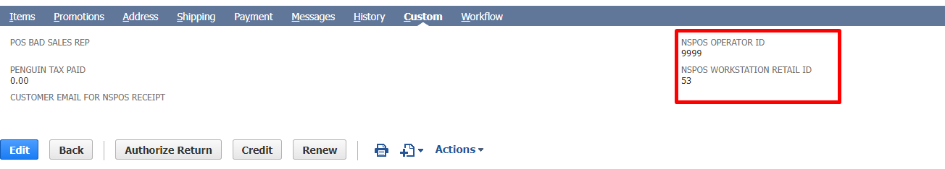
Esto es mucho mejor, porque anda, y no necesitamos ningún reason code.

Queremos usar esto para custome refunds también.
Abrir el RetailTransactions, busco cash refund custom fields y pego lo que agregue anteriormente:
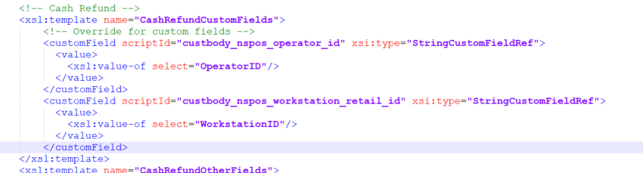

Requerimiento 3
Cash drawer drop mirar en netsuite el requerimiento.

Miro settings, aprieto CTRL + F10
Creo que vamos a crear nuestra propia form. Esto es parte del end of day process:
Manager functions -> Drawer drop:
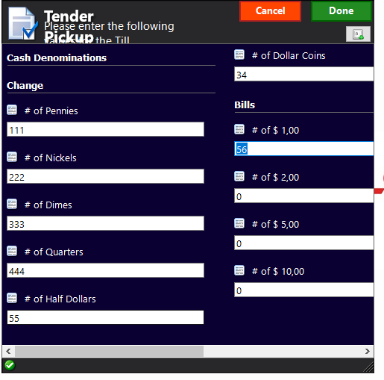
Aprieto Done, me abre una pestaña mas de done. La transacción se completa y no muestra ninguna form.
La idea es que se diseñe una viñeta que se muestre con sus colores y demás.

Number of dimmes, name of person, number of dollar coins, etc y todos los datos.

Ver con mat, capaz que no se puede hacer.

Solución
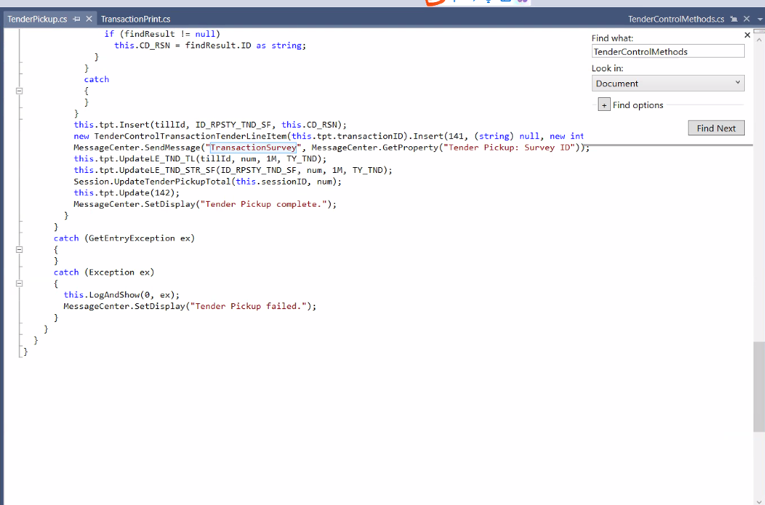
Drawer drop es el botón, tender pick up es en el backend lo que aparece. Son lo mismo.
messageHandler definition on start up
MessageCenter.SendMessage(
If it’s a tender pick up survey, we will get this event, and then obtain total, and print receipt.
Enviar un mensaje cuando termina el cash drawer, y del otro lado escucharlo, obtener el total, printear el receipt
Luego, tendremos que crear un nuevo receipt, un nuevo template o algo para drawer drops.

Requerimiento 4
No se cree que se están dando recibos cuando se hace un decline de una tarjeta de crédito.
CTRL + F10
Buscamos suppress: cancelamos suppressPrintCanceled
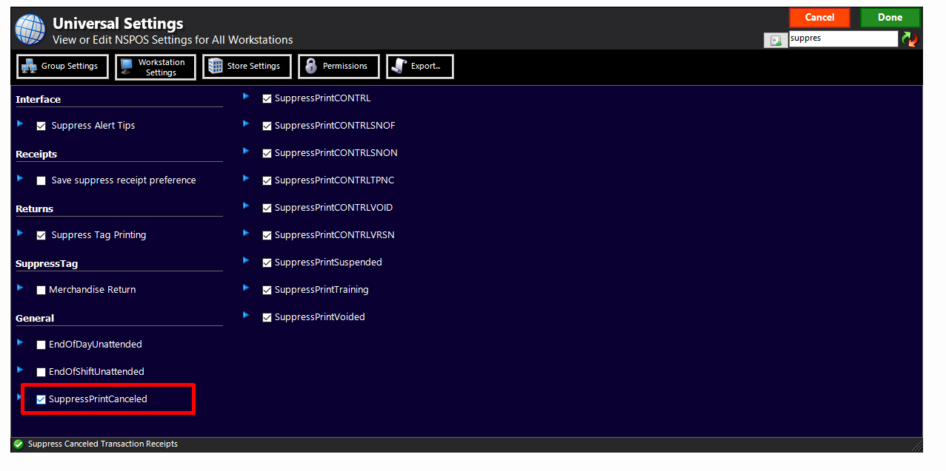
Campbell les preguntaría de donde viene esto, si tienen una foto o algo porque capaz que no viene de NetSuite.
https://nlcorp.app.netsuite.com/app/crm/support/supportcase.nl?id=51158270&whence=

NSPOS -> File SYStem -> Rapos -> Document -> CreditCard.RADocument
De la linea 8 a 45 esta el header con opciones

